Autores: Marcos Bernal España
Yolanda de la Hoz Simón

Ejercicio 3:

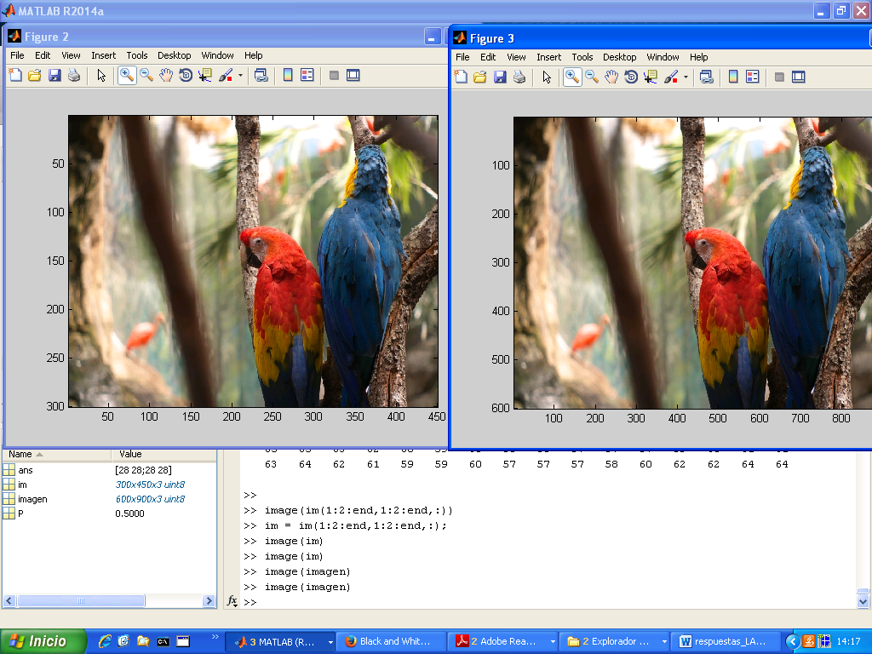

im = imread(‘faunia.jpg’);
image(im);
im = im(1:2:end,1:2:end,:);
image(im);

Podemos observar en la escala como está reducida a la mitad la imagen tanto en alto como en ancho.

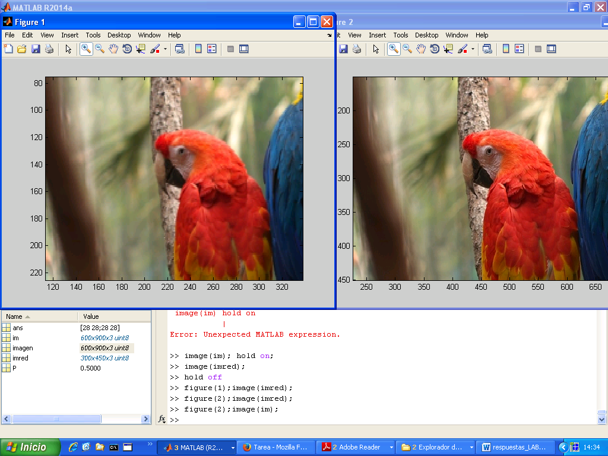

Cuando usamos la función fc_resize la imagen también se reduce a la mitad pero conservando su proporción y sin mostrar efecto raros.

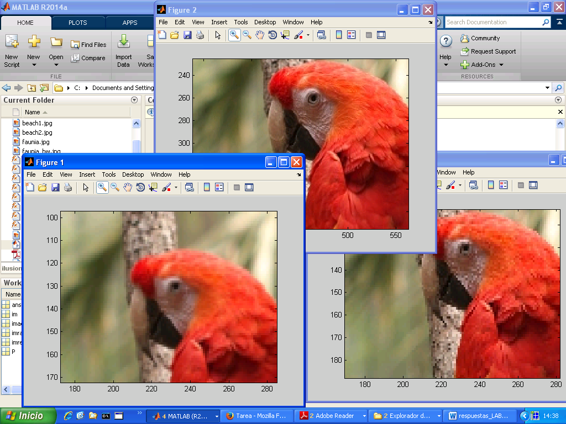

La figura una es la imagen con la función resize, la figura dos es la original y la figura tres es la imagen a la cual reducimos según el factor 2.

Ejercicio 5:

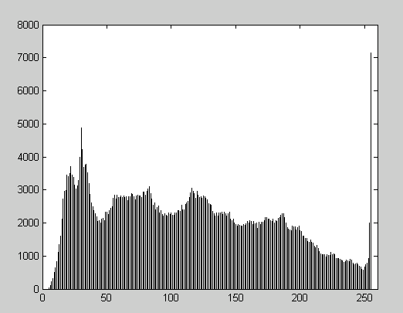
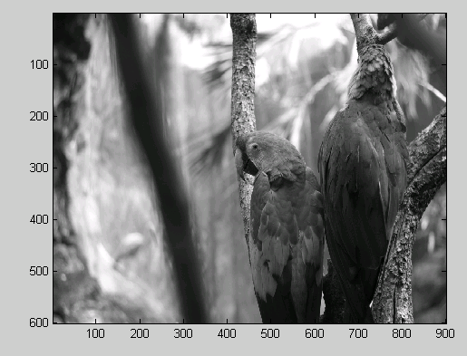

im = imread(‘faunia_bw.jpg’);
fc_imhist(im);
set(gca,'Xlim',[0 260])
colormap(gray(256))

El pico de la derecha nos indica que hay un grupo de pixeles que han sido saturados, esto es debido a que cuando el sensor capturo la imagen la luz a la que estaba expuesta era superior a la que podía aceptar “quemando” los pixeles y mostrándolos en su valor máximo.

Ejercicio 6:

Ejercicio 7:

El “color illusion castle” es una ilusión óptica que se centra en la habilidad del ojo para percibir una imagen, originalmente se muestra una imagen alterada dentro del espacio de color YIQ reduciendo su luminancia e invirtiendo sus planos de color. Una vez fijada la imagen en un punto al cambiar a su imagen en blanco y negro el ojo recompone la imagen en primera instancia asignándole el color que debería tener.

